  
**THỰC TẬP CHUYÊN ĐỀ VÀ ĐỒ ÁN CHUYÊN MÔN**

***ĐỀ TÀI***

**Xây Dựng Web Bán Quần Áo**

|  |  |
| --- | --- |
| **Giảng viên hướng dẫn:** | **Th.S Trịnh Văn Chung** |
| **Sinh viên thực hiện:** | **Lê Quốc Vương** |
| **Mã sinh viên:** | **2210900083** |
| **Lớp:** | **K22CNT2** |
| **Khóa:** | **K22CNT2** |

**LỜI CHÀO**

Kính chào các thầy cô, giảng viên và các bạn sinh viên,

Hôm nay, em rất vui được chia sẻ cùng mọi người và quý thầy cô về đề tài "Xây dựng website bán quần áo". Trong thời đại số hiện nay, việc mua sắm trực tuyến đã trở thành xu hướng phổ biến, đặc biệt là trong lĩnh vực thời trang.

Trong phần trình bày này, tôi sẽ giới thiệu quy trình thiết kế và phát triển một trang web bán quần áo, từ việc lựa chọn giao diện bắt mắt, tối ưu hóa trải nghiệm người dùng, đến việc tích hợp các tính năng như giỏ hàng, thanh toán trực tuyến và quản lý kho hàng.

Hy vọng rằng thông tin em chia sẻ hôm nay sẽ giúp các bạn hiểu rõ hơn về những thách thức và cơ hội trong việc xây dựng một cửa hàng trực tuyến thành công.

Xin cảm ơn sự quan tâm của tất cả mọi người!

**MỤC LỤC**

**DANH MỤC HÌNH ẢNH** 8

**CHƯƠNG 1: NGHIÊN CỨU CƠ SỞ LÝ THUYẾT** 9

1.1. Tổng quan về lập trình thiết kế giao diện website 9

1.1.1. Giới thiệu về HTML 9

1.1.2. Giới thiệu về CSS3 9

1.1.3. Tổng quan về ngôn ngữ lập trình Javascript 9

1.1.4. Thư viện Jquery 9

1.1.5. Framework Bootstrap 10

1.2. Tổng quan về hệ quản trị cơ sở đữ liệu SQL Server 10

1.2.1. Giới thiệu về SQL Server 10

1.2.2. Ưu điểm của SQL Server 11

1.2.3. Nhược điểm của SQL Server 12

1.3. Tổng quan về ngôn ngữ lập trình phía máy chủ 13

1.3.1. Giới thiệu về nền tảng công nghệ .NET 13

1.3.2. Giới thiệu về ngôn ngữ lập trình C# 14

1.3.3. Tổng quan về Framework ASP.NET MVC 5 16

**CHƯƠNG 2: TỔNG QUAN VỀ ĐỀ TÀI** 18

2.1. Đặt vấn đề 18

2.2. Hệ thống hiện tại 18

2.3. Hệ thống đề xuất 19

2.4. Giới hạn của hệ thống 20

2.5. Yêu cầu về phần cứng và phần mềm 20

2.5.1. Yêu cầu tối thiểu 20

2.5.2. Yêu cầu đề nghị 21

**CHƯƠNG 3 PHÂN TÍCH YÊU CẦU KHÁCH HÀNG VÀ THIẾT KẾ HỆ THỐNG** 22

3.1. Người dùng của hệ thống 22

3.2. Chức năng của hệ thống 22

3.3. Systeme Designs (Thiết kế hệ thống) 26

3.3.1. Entity Relationship Diagram (Mô hình quan hệ thực thể) 26

3.4. Database Design (Thiết kế cơ sở dữ liệu) 29

3.5. Table RelationShip Diagram (Mô hình quan hệ bảng) 30

3.6. SiteMap (Sơ đồ cấu trúc site) 30

3.6.1. Site map (Cấu trúc trang): Dành cho khách vãng lai 32

3.6.2. Sitemap (Cấu trúc trang): Dành cho thành viên 33

3.6.3. Sitemap (Cấu trúc trang): Dành cho quản trị viên 33

3.7. Algorithms (Giải thuật) 33

3.7.1. Đăng ký 36

3.7.2. Đăng nhập 37

3.7.3. Đăng xuất 38

3.7.4. Đổi mật khẩu 38

3.7.5. Thay đổi thông tin cá nhân 39

3.7.6. Thêm sản phẩm 40

3.7.7. Xóa sản phẩm 41

3.7.8. Đặt mua 42

3.7.9. Tìm kiếm 43

**CHƯƠNG 4: XÂY DỰNG HỆ THỐNG** 44

4.1. Xây dựng phần mềm 44

4.1.1. Một số mã nguồn chương trình 44

4.1.2. Một số giao diện người dùng và chức năng cụ thể 44

1. Giao diện trang chủ 44

2. Giao diện trang quản trị 44

3. ….. 44

**KẾT LUẬN VÀ HƯỚNG PHÁT TRIỂN** 45

5.1. Kết luận 45

5.2. Task Sheet (bảng kế hoạch công việc) 48

-Tổng Quan Đề Tài 48

5.3. Checklist (bảng kiểm tra chức năng) 48

5.3.1. Kiểm tra dữ liệu nhập 48

5.3.2. Kiểm tra các liên kết 49

**TÀI LIỆU THAM KHẢO** 50

# **CHƯƠNG 1: NGHIÊN CỨU CƠ SỞ LÝ THUYẾT**

## Tổng quan về lập trình thiết kế giao diện website

## Giới thiệu về HTML

HTML (HyperText Markup Language) là ngôn ngữ đánh dấu dùng để tạo và cấu trúc nội dung web. Nó sử dụng các thẻ như <h1>, <p>, và <a> để định nghĩa tiêu đề, đoạn văn và liên kết. HTML là nền tảng cho mọi trang web, giúp trình duyệt hiển thị thông tin một cách có tổ chức.

## Giới thiệu về CSS3

CSS3 (Cascading Style Sheets) là ngôn ngữ dùng để định dạng và tạo kiểu cho các trang web. Nó cho phép bạn điều chỉnh màu sắc, font chữ, kích thước, khoảng cách và bố cục của các phần tử HTML. CSS3 còn hỗ trợ các hiệu ứng và hoạt ảnh, giúp cải thiện trải nghiệm người dùng. Với CSS3, có thể tách riêng nội dung và kiểu dáng, làm cho việc thiết kế web trở nên dễ dàng và linh hoạt hơn.

## Tổng quan về ngôn ngữ lập trình Javascript

JavaScript là một ngôn ngữ lập trình phổ biến, chủ yếu được sử dụng để phát triển ứng dụng web. Được phát triển bởi Brendan Eich vào năm 1995, JavaScript cho phép các lập trình viên thêm tính tương tác và động cho các trang web.

## Thư viện Jquery

jQuery là một thư viện JavaScript nhẹ, nhanh và dễ sử dụng, được phát triển bởi John Resig vào năm 2006. Thư viện này giúp đơn giản hóa việc thao tác với DOM (Document Object Model), xử lý sự kiện, thực hiện AJAX và tạo hiệu ứng.

## Framework Bootstrap

Bootstrap là một framework front-end mã nguồn mở, được phát triển bởi Twitter vào năm 2011. Nó giúp lập trình viên xây dựng giao diện web nhanh chóng và dễ dàng, với thiết kế responsive và hỗ trợ nhiều thiết bị.

## Tổng quan về hệ quản trị cơ sở đữ liệu SQL Server

## Giới thiệu về SQL Server

SQL Server là một hệ quản trị cơ sở dữ liệu (DBMS) được phát triển bởi Microsoft. Nó được thiết kế để quản lý và lưu trữ dữ liệu, đồng thời cung cấp các công cụ để truy vấn, phân tích và báo cáo dữ liệu.

Đặc điểm chính:

1. **Mô hình dữ liệu**: SQL Server sử dụng mô hình dữ liệu quan hệ, cho phép người dùng tổ chức và truy vấn dữ liệu thông qua các bảng, khóa và mối quan hệ.
2. **Ngôn ngữ truy vấn**: Hỗ trợ SQL (Structured Query Language) để thực hiện các thao tác như truy vấn, chèn, cập nhật và xóa dữ liệu.
3. **Bảo mật**: Cung cấp nhiều tính năng bảo mật, bao gồm xác thực người dùng, mã hóa dữ liệu và kiểm soát quyền truy cập, giúp bảo vệ dữ liệu nhạy cảm.
4. **Hiệu suất và khả năng mở rộng**: Thiết kế để xử lý khối lượng dữ liệu lớn và hỗ trợ tính năng tối ưu hóa truy vấn, cho phép mở rộng theo nhu cầu.
5. **Các công cụ tích hợp**: Bao gồm SQL Server Management Studio (SSMS) cho quản lý và phát triển, cũng như các công cụ báo cáo (SQL Server Reporting Services - SSRS) và phân tích (SQL Server Analysis Services - SSAS).
6. **Hỗ trợ nhiều nền tảng**: SQL Server có thể chạy trên Windows và Linux, cho phép triển khai linh hoạt trong môi trường khác nhau.

SQL Server được sử dụng rộng rãi trong doanh nghiệp để quản lý dữ liệu, xây dựng ứng dụng và phân tích thông tin, nhờ vào tính năng mạnh mẽ và khả năng tích hợp tốt với các sản phẩm khác của Microsoft.

## Ưu điểm của SQL Server

SQL Server mang lại nhiều lợi ích cho tổ chức và lập trình viên, giúp quản lý và xử lý dữ liệu một cách hiệu quả. Dưới đây là một số ưu điểm nổi bật:

1. **Hiệu suất cao**:
   * Tối ưu hóa truy vấn và khả năng xử lý đồng thời giúp cải thiện hiệu suất cho các ứng dụng yêu cầu tốc độ cao.
2. **Bảo mật mạnh mẽ**:
   * Cung cấp nhiều lớp bảo mật, bao gồm xác thực người dùng, mã hóa dữ liệu, và kiểm soát quyền truy cập, giúp bảo vệ thông tin nhạy cảm.
3. **Khả năng mở rộng**:
   * Hỗ trợ quy mô lớn, cho phép mở rộng hệ thống dễ dàng khi khối lượng dữ liệu và số lượng người dùng tăng.
4. **Quản lý và bảo trì dễ dàng**:
   * Cung cấp các công cụ như SQL Server Management Studio (SSMS) cho việc quản lý, giám sát và bảo trì cơ sở dữ liệu một cách thuận tiện.
5. **Tính năng báo cáo và phân tích**:
   * Hỗ trợ tích hợp các công cụ như SQL Server Reporting Services (SSRS) và SQL Server Analysis Services (SSAS) giúp tạo báo cáo và phân tích dữ liệu hiệu quả.
6. **Hỗ trợ đa nền tảng**:
   * SQL Server có thể chạy trên cả Windows và Linux, mang lại sự linh hoạt cho việc triển khai trong môi trường khác nhau.
7. **Tích hợp với các sản phẩm Microsoft**:
   * Tương thích tốt với các sản phẩm khác của Microsoft như Azure, Power BI và Excel, giúp dễ dàng tích hợp và khai thác dữ liệu.
8. **Cộng đồng và tài liệu phong phú**:
   * Có nhiều tài liệu hướng dẫn và một cộng đồng lớn, giúp lập trình viên dễ dàng tìm kiếm sự hỗ trợ và học hỏi.

Nhờ vào những ưu điểm này, SQL Server trở thành một trong những lựa chọn phổ biến cho các tổ chức trong việc quản lý cơ sở dữ liệu và phát triển ứng dụng.

## Nhược điểm của SQL Server

Mặc dù SQL Server có nhiều ưu điểm, nhưng cũng tồn tại một số nhược điểm mà người dùng và tổ chức cần xem xét:

1. **Chi phí bản quyền cao**:
   * SQL Server thường đi kèm với chi phí bản quyền khá cao, đặc biệt đối với các phiên bản doanh nghiệp (Enterprise), điều này có thể là một trở ngại cho các tổ chức nhỏ.
2. **Yêu cầu phần cứng**:
   * SQL Server có thể yêu cầu cấu hình phần cứng cao để hoạt động hiệu quả, đặc biệt trong các môi trường có khối lượng dữ liệu lớn hoặc truy vấn phức tạp.
3. **Độ phức tạp trong quản lý**:
   * Quản lý và tối ưu hóa SQL Server có thể phức tạp, yêu cầu kiến thức chuyên sâu và kỹ năng từ các quản trị viên cơ sở dữ liệu (DBA).
4. **Khả năng tương thích**:
   * Một số tính năng và khả năng của SQL Server có thể không tương thích hoàn toàn với các nền tảng khác hoặc cơ sở dữ liệu khác, gây khó khăn trong việc chuyển đổi dữ liệu.
5. **Tính mở hạn chế**:
   * So với một số hệ quản trị cơ sở dữ liệu mã nguồn mở như MySQL hoặc PostgreSQL, SQL Server có thể không linh hoạt bằng trong việc tùy chỉnh và mở rộng tính năng.
6. **Hỗ trợ cho ngôn ngữ lập trình**:
   * Mặc dù hỗ trợ nhiều ngôn ngữ, nhưng một số ngôn ngữ lập trình phổ biến hơn có thể không được hỗ trợ tốt như trong các hệ quản trị cơ sở dữ liệu khác.
7. **Thời gian khởi động lâu**:
   * Trong một số trường hợp, thời gian khởi động của SQL Server có thể lâu, đặc biệt khi khởi động lại dịch vụ hoặc máy chủ.

Dù có một số nhược điểm, SQL Server vẫn là một lựa chọn mạnh mẽ cho nhiều tổ chức, đặc biệt nếu họ có khả năng tài chính và nguồn lực cần thiết để quản lý nó. Việc đánh giá cẩn thận các ưu điểm và nhược điểm sẽ giúp tổ chức đưa ra quyết định phù hợp với nhu cầu của mình.

## Tổng quan về ngôn ngữ lập trình phía máy chủ

## Giới thiệu về nền tảng công nghệ .NET

.NET là một nền tảng phát triển phần mềm do Microsoft phát triển, ra mắt lần đầu vào năm 2002. Nó cung cấp một môi trường lập trình đa dạng cho việc xây dựng và triển khai ứng dụng trên nhiều nền tảng khác nhau, bao gồm ứng dụng web, desktop, di động và dịch vụ.

#### Đặc điểm chính:

1. **Môi trường phát triển tích hợp**:
   * Visual Studio là công cụ phát triển chính, hỗ trợ lập trình viên trong việc viết, gỡ lỗi và triển khai ứng dụng.
2. **Ngôn ngữ lập trình đa dạng**:
   * Hỗ trợ nhiều ngôn ngữ lập trình như C#, VB.NET, F# và nhiều ngôn ngữ khác thông qua Common Language Runtime (CLR).
3. **Thư viện lớp phong phú**:
   * Cung cấp một bộ thư viện phong phú (Framework Class Library - FCL) cho phép lập trình viên thực hiện nhiều tác vụ như thao tác với tệp, truy cập cơ sở dữ liệu và xây dựng giao diện người dùng.
4. **Khả năng tương thích**:
   * Các ứng dụng .NET có thể chạy trên nhiều hệ điều hành thông qua .NET Core (hiện nay là .NET 5 và các phiên bản tiếp theo), cho phép phát triển ứng dụng đa nền tảng.
5. **Bảo mật**:
   * Tích hợp các tính năng bảo mật mạnh mẽ để bảo vệ ứng dụng và dữ liệu, bao gồm xác thực, phân quyền và mã hóa.
6. **Hỗ trợ dịch vụ web**:
   * Hỗ trợ phát triển và triển khai dịch vụ web (Web Services) và API, giúp kết nối và tích hợp với các ứng dụng khác.
7. **Cộng đồng và tài liệu**:
   * Có một cộng đồng lớn và tài liệu phong phú, giúp lập trình viên dễ dàng tìm kiếm hỗ trợ và hướng dẫn.

### Ứng dụng của .NET:

* **Ứng dụng web**: Sử dụng ASP.NET để phát triển các ứng dụng web động và dịch vụ web.
* **Ứng dụng desktop**: Phát triển ứng dụng trên Windows sử dụng Windows Forms hoặc WPF (Windows Presentation Foundation).
* **Ứng dụng di động**: Sử dụng Xamarin để xây dựng ứng dụng di động cho iOS và Android.
* **Dịch vụ đám mây**: Tích hợp với Azure để xây dựng và triển khai ứng dụng đám mây.

Với sự linh hoạt, hiệu suất và tính năng mạnh mẽ, .NET là một lựa chọn phổ biến cho các nhà phát triển trong việc xây dựng ứng dụng hiện đại.

## Giới thiệu về ngôn ngữ lập trình C#

C# (đọc là "C Sharp") là một ngôn ngữ lập trình đa mục đích, do Microsoft phát triển vào đầu những năm 2000. Nó được thiết kế để xây dựng các ứng dụng trên nền tảng .NET, và hiện nay đã trở thành một trong những ngôn ngữ lập trình phổ biến nhất trên thế giới.

#### Đặc điểm chính:

1. **Hướng đối tượng**:
   * C# hỗ trợ lập trình hướng đối tượng, cho phép lập trình viên tạo ra các lớp, đối tượng, và kế thừa, giúp tổ chức mã nguồn hiệu quả.
2. **Cú pháp dễ hiểu**:
   * Cú pháp của C# tương tự như C++ và Java, dễ học cho những người đã quen thuộc với các ngôn ngữ này.
3. **Quản lý bộ nhớ**:
   * C# sử dụng garbage collection để tự động quản lý bộ nhớ, giúp giảm thiểu lỗi do quản lý bộ nhớ thủ công.
4. **Tính an toàn**:
   * C# có nhiều tính năng giúp tăng cường an toàn cho mã nguồn, như kiểm tra kiểu dữ liệu tại biên dịch và xử lý ngoại lệ.
5. **Tính năng LINQ**:
   * Hỗ trợ Language Integrated Query (LINQ) cho phép lập trình viên thực hiện các truy vấn dữ liệu một cách dễ dàng và trực quan.
6. **Hỗ trợ đa nền tảng**:
   * C# có thể chạy trên nhiều hệ điều hành nhờ vào .NET Core (hiện nay là .NET 5 và các phiên bản tiếp theo), cho phép phát triển ứng dụng đa nền tảng.
7. **Tích hợp với công nghệ Microsoft**:
   * C# tích hợp tốt với các công nghệ của Microsoft như ASP.NET (cho phát triển web), WPF (cho ứng dụng desktop), và Xamarin (cho ứng dụng di động).

### Ứng dụng của C#:

* **Ứng dụng web**: Phát triển ứng dụng web động và dịch vụ API với ASP.NET.
* **Ứng dụng desktop**: Xây dựng ứng dụng Windows sử dụng WPF hoặc Windows Forms.
* **Ứng dụng di động**: Sử dụng Xamarin để phát triển ứng dụng cho iOS và Android.
* **Game**: Được sử dụng trong phát triển game thông qua Unity, một trong những công cụ phát triển game phổ biến nhất.

C# là một ngôn ngữ mạnh mẽ và linh hoạt, phù hợp cho nhiều loại ứng dụng và được cộng đồng phát triển lớn hỗ trợ, giúp lập trình viên dễ dàng tìm kiếm tài liệu và sự hỗ trợ.

## Tổng quan về Framework ASP.NET MVC 5

ASP.NET MVC 5 là một framework phát triển ứng dụng web do Microsoft phát triển, dựa trên kiến trúc Model-View-Controller (MVC). Được ra mắt vào năm 2013, nó cung cấp một cách tiếp cận hiện đại và linh hoạt để xây dựng các ứng dụng web động.

#### Đặc điểm chính:

1. **Kiến trúc MVC**:
   * **Model**: Đại diện cho dữ liệu và logic kinh doanh.
   * **View**: Giao diện người dùng, nơi hiển thị dữ liệu.
   * **Controller**: Quản lý luồng dữ liệu giữa Model và View, xử lý các yêu cầu từ người dùng.
2. **Tách biệt rõ ràng**:
   * Tách biệt rõ ràng giữa các thành phần giúp dễ dàng phát triển, bảo trì và kiểm thử ứng dụng.
3. **Routing linh hoạt**:
   * Hệ thống routing cho phép tùy chỉnh URL, giúp cải thiện khả năng SEO và tạo ra các URL dễ nhớ.
4. **Hỗ trợ dữ liệu và mẫu**:
   * Tích hợp tốt với Entity Framework, giúp dễ dàng truy cập và thao tác với cơ sở dữ liệu.
   * Hỗ trợ tạo và quản lý các mẫu dữ liệu dễ dàng.
5. **Kiểm thử dễ dàng**:
   * Thiết kế cho phép kiểm thử từng thành phần độc lập, hỗ trợ viết các bài kiểm thử đơn vị (unit tests) và kiểm thử tích hợp (integration tests).
6. **Tính năng bảo mật**:
   * Cung cấp các tính năng bảo mật tích hợp như xác thực người dùng, phân quyền và ngăn chặn các cuộc tấn công phổ biến như CSRF (Cross-Site Request Forgery) và XSS (Cross-Site Scripting).
7. **Hỗ trợ tốt cho JavaScript và AJAX**:
   * Cho phép tích hợp dễ dàng với các thư viện JavaScript, giúp tạo trải nghiệm người dùng tương tác và mượt mà hơn.

### Ứng dụng của ASP.NET MVC 5:

* **Ứng dụng web động**: Phát triển các trang web phức tạp, với nội dung tùy chỉnh dựa trên người dùng.
* **API**: Xây dựng các API RESTful để phục vụ cho các ứng dụng di động và web.
* **Dự án thương mại điện tử**: Thích hợp cho phát triển các ứng dụng thương mại điện tử và quản lý nội dung.
* **Hệ thống quản lý nội dung**: Xây dựng các hệ thống cho phép quản trị viên quản lý nội dung trên trang web một cách dễ dàng.

ASP.NET MVC 5 là một công cụ mạnh mẽ và linh hoạt, thích hợp cho việc phát triển các ứng dụng web hiện đại, giúp lập trình viên dễ dàng quản lý mã nguồn và xây dựng ứng dụng một cách hiệu quả.

# **CHƯƠNG 2: TỔNG QUAN VỀ ĐỀ TÀI**

## Đặt vấn đề

Với sự gia tăng nhu cầu mua sắm trực tuyến, việc phát triển một website bán quần áo hiệu quả trở nên cần thiết. Khách hàng không chỉ tìm kiếm sản phẩm mà còn mong muốn trải nghiệm mua sắm an toàn và thuận tiện. Trong bối cảnh cạnh tranh cao, doanh nghiệp phải cải thiện giao diện, tối ưu quy trình thanh toán và bảo mật thông tin để thu hút và giữ chân khách hàng. Điều này làm cho việc xây dựng website không chỉ là công nghệ mà còn là chiến lược kinh doanh quan trọng.

## Hệ thống hiện tại

**2.2.1.** **Cơ sở hạ tầng**:

* **Máy chủ**: Ổn định để lưu trữ dữ liệu.
* **Tên miền**: Dễ nhớ và liên quan đến thương hiệu.

**2.2.2.Hệ quản trị cơ sở dữ liệu**:

* Sử dụng MySQL hoặc PostgreSQL để quản lý thông tin sản phẩm.

**2.2.3.Nền tảng phát triển**:

* Ngôn ngữ: PHP, Python hoặc JavaScript.
* Frameworks: Laravel, Django hoặc React.

**2.2.4.Giao diện người dùng (UI/UX)**:

* Thiết kế hấp dẫn, dễ điều hướng và tối ưu cho di động.

**2.2.5.Chức năng thanh toán**:

* Tích hợp cổng thanh toán như PayPal hoặc Stripe.

**2.2.6.Quản lý sản phẩm**:

* Hệ thống cho phép quản lý sản phẩm và tồn kho.

**2.2.7.Bảo mật**:

* Cài đặt SSL và bảo vệ thông tin khách hàng.

**2.2.8.Marketing và SEO**:

* Tối ưu hóa SEO và áp dụng chiến lược marketing.

**2.2.9.Hỗ trợ khách hàng**:

* Kênh hỗ trợ như chat trực tuyến hoặc email.

### Kết luận

Cần kết hợp công nghệ, thiết kế và marketing để phát triển website bán quần áo hiệu quả.

## Hệ thống đề xuất

1. **Thu thập Dữ liệu**: Lịch sử mua sắm, thói quen duyệt web, thông tin sản phẩm.
2. **Phân loại Hệ thống Đề xuất**:
   * **Dựa trên nội dung**: Đề xuất dựa vào đặc điểm sản phẩm.
   * **Dựa trên cộng đồng**: Đề xuất dựa vào sở thích người dùng tương tự.
3. **Xây dựng Mô hình**: Sử dụng kỹ thuật như TF-IDF hoặc ma trận tương tác để phát hiện sản phẩm tương tự.
4. **Đánh giá Hiệu suất**: Sử dụng chỉ số như precision và recall để kiểm tra độ chính xác.
5. **Triển khai và Tinh chỉnh**: Tích hợp vào trang web và cập nhật thường xuyên.
6. **Tối ưu hóa Trải nghiệm Người Dùng**: Giao diện thân thiện và thu thập phản hồi.

### Công nghệ:

* Ngôn ngữ: Python, JavaScript.
* Thư viện: Scikit-learn, TensorFlow.
* Cơ sở dữ liệu: MongoDB, PostgreSQL.

## Giới hạn của hệ thống

**Dữ liệu Đầu vào**: Thiếu hoặc không chính xác dữ liệu có thể ảnh hưởng đến độ chính xác của đề xuất.

**Tính Chính xác của Đề xuất**: Sở thích người dùng có thể thay đổi, làm giảm độ chính xác của mô hình.

**Chi phí và Thời gian Phát triển**: Cần nhiều nguồn lực và kỹ thuật để phát triển và duy trì hệ thống.

**Khả năng Mở rộng**: Khi lượng dữ liệu tăng, hệ thống có thể gặp khó khăn về hiệu suất.

**Bảo mật và Quyền riêng tư**: Cần bảo vệ dữ liệu người dùng và tuân thủ các quy định pháp lý.

**Thích nghi với Thay đổi Thị Trường**: Xu hướng thời trang thay đổi nhanh, yêu cầu cập nhật thường xuyên.

**Trải nghiệm Người Dùng**: Đề xuất không phù hợp có thể gây khó chịu cho người dùng.

## Yêu cầu về phần cứng và phần mềm

## Yêu cầu tối thiểu

|  |  |  |
| --- | --- | --- |
|  | **Server** | **Client** |
| Hardware | * Ram:4Gb>=8Gb  * HDD >=500MB free  * CPU: Intel Core 2 Duo  * Connect the Internet. | * Ram: 16Gb  * CPU : Intel Core 2 Duo  * Connect the Internet. |
| Software | * Hệ điều hành: Windows Server, Linux  * SQL Server  * NetFramework: .NET Framework 4.5 hoặc cao hơn. | * Hệ điều hành: Windows Server, Linux  * IE 8.0, Firefox 4.0, Chrome 15 |

## Yêu cầu đề nghị

|  |  |  |
| --- | --- | --- |
|  | **Server** | **Client** |
| Hardware | * Ram: >= 2Gb  * HDD: >= 1GB free  * CPU: Intel Core 2 Duo  * Connect the Internet. | * Ram: 16Gb  * CPU: Intel Core 2 Duo  *Connect the Internet. |
| Software | * Hệ điều hành: Windows Server, Linux  * SQL Server  * Net Framework: .NET Framework 4.5 hoặc cao hơn. | * Từ Windows XP / Vista / 7 / 8 / 8.1… trở lên.  * IE 11.0 hoặc Firefox 16.0 trở lên, Chrome 19.0 trở lên. |

# **CHƯƠNG 3 PHÂN TÍCH YÊU CẦU KHÁCH HÀNG VÀ THIẾT KẾ HỆ THỐNG**

## Người dùng của hệ thống

***Đối tượng người dùng của hệ thống bao gồm***

* Guest (Khách vãng lai)
* Member (Thành viên)
* Admin (Quản trị hệ thống).

## Chức năng của hệ thống

* + 1. ***Guest*** *(Chức năng dành cho khách vãng lai)*
* **Xem sản phẩm**

|  |  |
| --- | --- |
| **Mô tả** | Khách hàng có thể xem thông tin chi tiết từng loại nhãn hàng, mẫu quần áo mình muốn như tên Quần, Áo, Kích cỡ, Màu sắc, Giá cả… |
| **Nhập** | Lựa chọn mẫu Quần,Áo cần xem. |
| **Xử lý** | Tìm kiếm trong CSDL. |
| **Xuất** | Hiển thị thông tin mà khách hàng muốn xem. |

* **Đăng ký thành viên**

|  |  |
| --- | --- |
| **Mô tả** | Khách vãng lai có thể đăng ký làm thành viên. |
| **Nhập** | Đưa vào các thông tin đã nhập trong form để kiểm tra. |
| **Xử lý** | * Kiểm tra username, email đã được đăng ký hay chưa. * Mật khẩu phải gồm ít nhất 6 ký tự và không có ký tự trắng. * Email nhập vào phải đúng định dạng. * Yêu cầu nhập các thông tin bắt buộc. * Thêm mới các thông tin khách hàng, mã hóa mật khẩu vào CSDL nếu đúng. Nếu không yêu cầu nhập lại. |
| **Xuất** | Thông báo khách hàng đăng ký thành công sau khi đã điền đầy đủ thông tin hợp lệ. Quay về trang chủ. |

* + 1. ***Member functions*** *(Chức năng dành cho thành viên)*

Thành viên chính thức của website sẽ có các chức năng giống như khách vãng lai như:

* + Xem sản phẩm.
  + Tìm kiếm sản phẩm.
  + Lựa chọn sản phẩm vào giỏ hàng.

***Ngoài ra thành viên chính thức còn có các chức năng sau***:

* **Đăng nhập**

|  |  |
| --- | --- |
| **Mô tả** | Đăng nhập vào website bằng cách nhập username và password đã đăng ký. |
| **Nhập** | Nhập username và mật khẩu đã đăng ký. |
| **Xử lý** | Truy cập kiểm tra xem tài khoản có tồn tại hay không. |
| **Xuất** | Hiển thị thông báo đăng nhập thành công khi khách hàng nhập đúng thông tin đã đăng ký và quay về trang chủ. Thông báo sai thông tin đăng nhập nếu tài khoản chưa đăng ký hoặc bị khóa, yêu cầu nhập lại thông tin đăng nhập! |

* **Đăng xuất**

|  |  |
| --- | --- |
| **Mô tả** | Đăng xuất khỏi website. |
| **Nhập** | Nhấn nút thoát để đăng xuất tài khoản. |
| **Xử lý** | * Hủy toàn bộ session của người dùng hiện tại * Đưa trở về chức năng của khách vãng lai. |
| **Xuất** | Hiển thị giao diện như khách vãng lai sau khi đã đăng xuất khỏi hệ thống. |

|  |  |
| --- | --- |
| **Mô tả** | * Cho phép người dùng có thể thêm sản phẩm vào giỏ hàng,   Và đặt hàng trực tiếp. |
| **Nhập** | * Khách hàng sử dụng các thuộc tính, thêm sản phẩm vào giỏ hàng, mua ngay, và hủy đơn hàng. |
| **Xuất** | * Hiển thị khi khách hàng thêm sản phẩm vào giỏ hàng thành công. * Khách hàng đặt hàng thành công. * Khách hàng hủy đơn hàng thành công. |

* **Đặt hang**
  + 1. ***Admin functions*** *(Chức năng dành cho quản trị viên)*

***Quản trị viên có các chức năng chính như sau:***

* **Đăng nhập quản trị**

|  |  |
| --- | --- |
| **Mô tả** | Quản trị viên đăng nhập vào hệ thống bằng cách nhập username và password vào form đăng nhập. |
| **Nhập** | Nhập tài khoản và mật khẩu của quản trị viên. |
| **Xử lý** | Kiểm tra thông tin nhập vào có hợp lệ hay không. |
| **Xuất** | * Chuyển đến trang quản trị nếu đăng nhập thành công * Quay lại trang đăng nhập nếu nhập sai. |

* **Đăng xuất quản trị**

|  |  |
| --- | --- |
| **Mô tả** | Thoát khỏi tài khoản quản trị viên. |
| **Nhập** | Click vào nút thoát từ giao diện quản trị. |
| **Xử lý** | Hủy session quản trị viên đã đăng nhập. |
| **Xuất** | Quay lại trang chủ. |

* **Quản lý tài khoản khách hàng**

|  |  |
| --- | --- |
| **Mô tả** | Quản trị viên có quyền xem thông tin hoặc khóa/kích hoạt, xóa các tài khoản của thành viên. |
| **Nhập** | Chọn lệnh tương ứng của tài khoản cần thao tác. |
| **Xử lý** | * Với việc xem thông tin tài khoản: * Hiển thị thông tin của khách hàng. * Đối với việc xóa tài khoản: * Thay đổi trạng thái quyền đăng nhập website. * Khóa/kích hoạt tài khoản: * Admin có quyền khóa/kích hoạt tài khoản của khách hàng. |
| **Xuất** | Hiện thông tin đã thay đổi. |

|  |  |
| --- | --- |
| **Mô Tả** | Quản Trị Viên có thể thêm sửa, xóa các sản phẩm trong giỏ hàng, và thay đổi mức giá theo thị trường. |
| **Nhập** | Chọn lệnh thay đổi trong ứng dụng phù hợp với nhu cầu muốn thay đổi. |
| **Xử Lý** | * Với việc xem sản phẩm: * Hiển thị danh sách sản phẩm. * Thay đổi sản phẩm trong giỏ hàng: * Thêm, sửa, xóa các danh mục sản phẩm muốn thay đổi |
| **Xuất** | Hiển thị thông tin đã thay đổi |

* **Quản lý sản phẩm**

## Systeme Designs (Thiết kế hệ thống)

## Entity Relationship Diagram (Mô hình quan hệ thực thể)

Mô hình quan hệ thực thể (Entity Relationship Diagram - ERD) là một công cụ quan trọng trong thiết kế cơ sở dữ liệu, giúp mô tả cấu trúc dữ liệu và mối quan hệ giữa các thực thể. Trong ngữ cảnh của một trang web bán quần áo, ERD đóng vai trò thiết yếu trong việc tổ chức thông tin liên quan đến sản phẩm, khách hàng và các giao dịch.

#### 1. **Các thực thể chính:**

* **Khách hàng (Customer):** Thực thể này đại diện cho người mua hàng trên trang web. Các thuộc tính có thể bao gồm:
  + CustomerID (Mã khách hàng)
  + Name (Tên)
  + Email (Email)
  + Phone (Số điện thoại)
  + Address (Địa chỉ)
* **Sản phẩm (Product):** Thực thể này đại diện cho các mặt hàng quần áo được bán. Các thuộc tính có thể bao gồm:
  + ProductID (Mã sản phẩm)
  + Name (Tên sản phẩm)
  + Price (Giá)
  + Size (Kích thước)
  + Color (Màu sắc)
  + Stock (Tồn kho)
* **Đơn hàng (Order):** Thực thể này lưu trữ thông tin về các giao dịch. Các thuộc tính có thể bao gồm:
  + OrderID (Mã đơn hàng)
  + OrderDate (Ngày đặt hàng)
  + TotalAmount (Tổng giá trị)
* **Chi tiết đơn hàng (OrderDetail):** Thực thể này ghi lại thông tin về từng sản phẩm trong một đơn hàng. Các thuộc tính có thể bao gồm:
  + OrderDetailID (Mã chi tiết đơn hàng)
  + Quantity (Số lượng)
  + Price (Giá)

#### 2. **Mối quan hệ giữa các thực thể:**

* **Khách hàng - Đơn hàng:** Mối quan hệ này thường là 1-n, có nghĩa là một khách hàng có thể tạo ra nhiều đơn hàng, nhưng mỗi đơn hàng chỉ thuộc về một khách hàng.
* **Đơn hàng - Chi tiết đơn hàng:** Mối quan hệ này cũng là 1-n, vì một đơn hàng có thể chứa nhiều sản phẩm, nhưng mỗi chi tiết đơn hàng chỉ thuộc về một đơn hàng.
* **Sản phẩm - Chi tiết đơn hàng:** Mối quan hệ này là n-1, nghĩa là một sản phẩm có thể xuất hiện trong nhiều chi tiết đơn hàng khác nhau, nhưng mỗi chi tiết đơn hàng chỉ liên quan đến một sản phẩm cụ thể.

#### 3. **Lợi ích của ERD trong trang web bán quần áo:**

* **Tổ chức thông tin:** ERD giúp tổ chức và trình bày rõ ràng các thực thể và mối quan hệ, giúp dễ dàng theo dõi và quản lý dữ liệu.
* **Thiết kế cơ sở dữ liệu:** Cung cấp một cơ sở vững chắc để xây dựng cơ sở dữ liệu, đảm bảo rằng tất cả các khía cạnh của trang web đều được bao quát.
* **Hỗ trợ phát triển:** Giúp các nhà phát triển phần mềm và quản trị viên dễ dàng hiểu rõ về cách các thành phần dữ liệu tương tác với nhau, từ đó tối ưu hóa quy trình phát triển.

#### 4. **Kết luận:**

Mô hình quan hệ thực thể (ERD) là một công cụ không thể thiếu trong việc thiết kế và quản lý cơ sở dữ liệu cho một trang web bán quần áo. Nó giúp xác định rõ các thực thể và mối quan hệ giữa chúng, từ đó tạo điều kiện thuận lợi cho việc phát triển và duy trì hệ thống. Việc xây dựng ERD sẽ nâng cao khả năng tổ chức thông tin và tối ưu hóa trải nghiệm người dùng trên trang web.

***Mô tả chi tiết các thuộc tính của các thực thể***:

1. Thực thể quản trị (**QUAN_TRI**):   
   Lưu trữ thông tin người quản trị viên hệ thống.

**QUAN_TRI**

1. Thực thể khách hàng (**KHACH_HANG**):

Lưu trữ thông tin khách hàng khi đăng ký, mua hàng tại hệ thống.

### Thực thể KHACH_HANG

1. **ID_KHACH_HANG** (int, Primary Key): Mã định danh duy nhất của khách hàng.
2. **HO_TEN** (varchar): Họ và tên của khách hàng.
3. **EMAIL** (varchar): Địa chỉ email của khách hàng.
4. **DIEN_THOAI** (varchar): Số điện thoại liên hệ.
5. **DIACHI** (varchar): Địa chỉ giao hàng.
6. **NGAY_DANG_KY** (datetime): Ngày khách hàng đăng ký tài khoản.
7. **TRANG_THAI** (boolean): Trạng thái tài khoản (hoạt động hoặc không).
8. **GIOITINH** (varchar): Giới tính của khách hàng (Nam, Nữ, Khác).
9. **NGAY_SINH** (date): Ngày sinh của khách hàng.
10. **THONG_TIN_THE** (varchar): Thông tin về thẻ thanh toán (nếu có).

### Các mối quan hệ

* **Mua_Hang**: Liên kết với thực thể đơn hàng để lưu trữ thông tin mua hàng của khách.
* **Gio_Hang**: Có thể có một thực thể tạm thời cho giỏ hàng của khách.

## Database Design (Thiết kế cơ sở dữ liệu)

Thiết kế có sở dữ liệu trên hệ quản trị dữ liệu MS SQL (SQL Server)

1. Bảng **QUAN_TRI**

|  |  |  |  |  |
| --- | --- | --- | --- | --- |
| **Tên cột**  **Field** | **Kiểu dữ liệu DataType** | **Null** | **Ràng buộc**  **Constraint** | **Mô tả Content** |
| **Tai_khoan** | Varchar(50) | No | Primary Key | Tài khoản đăng nhập của quản trị |
| Mat_khau | Varchar(32) | No |  | Mật khẩu đăng nhập của quản trị. |
| Trang_thai | Tinyint |  |  | Trạng thái:  1- Đang hoạt động 0- Đang bị khóa |

1. Bảng **KHACH_HANG**

|  |  |  |  |  |
| --- | --- | --- | --- | --- |
| **Tên cột**  **Field** | **Kiểu dữ liệu DataType** | **Null** | **Ràng buộc**  **Constraint** | **Mô tả Content** |
| **MaKH** | Int | No | Primary Key; Auto_increment | Mã khách hàng |
| Ho_ten | Varchar(100) | Yes |  | Tên khách hàng |
| Tai_khoan | Varchar(50) | No | Unique | Tài khoản đăng nhập |
| Mat_khau | Varchar(32) | Yes |  | Mật khẩu |
| Dia_chi | Varchar(200) | Yes |  | Địa chỉ |
| Dien_thoai | Varchar(30) | Yes |  | Điện thoại |
| Email | Varchar(50) | No |  | Hộp thư điện tử |
| Ngay_sinh | DateTime | Yes |  | Ngày sinh |
| Ngay_cap_nhat | DateTime | Yes | Current | Ngày cập nhật vào hệ thống |
| Gioi_tinh | Tinyint | Yes |  | Giới tính |
| Tich_diem | Int | No | Default:0 | Tích điểm mua hàng của khách |
| Trang_thai | Tinyint | Yes |  | Trạng thái:  1- Đang hoạt động 0- Đang bị khóa |

## Table RelationShip Diagram (Mô hình quan hệ bảng)

**KHACH_HANG - DON_HANG:**

* Mối quan hệ 1-n (Một khách hàng có thể có nhiều đơn hàng).
* Khóa ngoại: CustomerID trong bảng DON_HANG tham chiếu đến CustomerID trong bảng KHACH_HANG.

**DON_HANG - CHI_TIET_DON_HANG:**

* Mối quan hệ 1-n (Một đơn hàng có thể có nhiều chi tiết đơn hàng).
* Khóa ngoại: OrderID trong bảng CHI_TIET_DON_HANG tham chiếu đến OrderID trong bảng DON_HANG.

**SAN_PHAM - CHI_TIET_DON_HANG:**

* Mối quan hệ 1-n (Một sản phẩm có thể xuất hiện trong nhiều chi tiết đơn hàng).
* Khóa ngoại: ProductID trong bảng CHI_TIET_DON_HANG tham chiếu đến ProductID trong bảng SAN_PHAM.

Mô hình quan hệ bảng này thể hiện rõ ràng cách thức mà các thực thể (khách hàng, sản phẩm, đơn hàng và chi tiết đơn hàng) tương tác với nhau trong hệ thống trang web bán quần áo. Điều này không chỉ giúp lập kế hoạch cơ sở dữ liệu một cách hiệu quả mà còn hỗ trợ trong việc phát triển và duy trì hệ thống.

* Hình Ảnh Cụ Thể

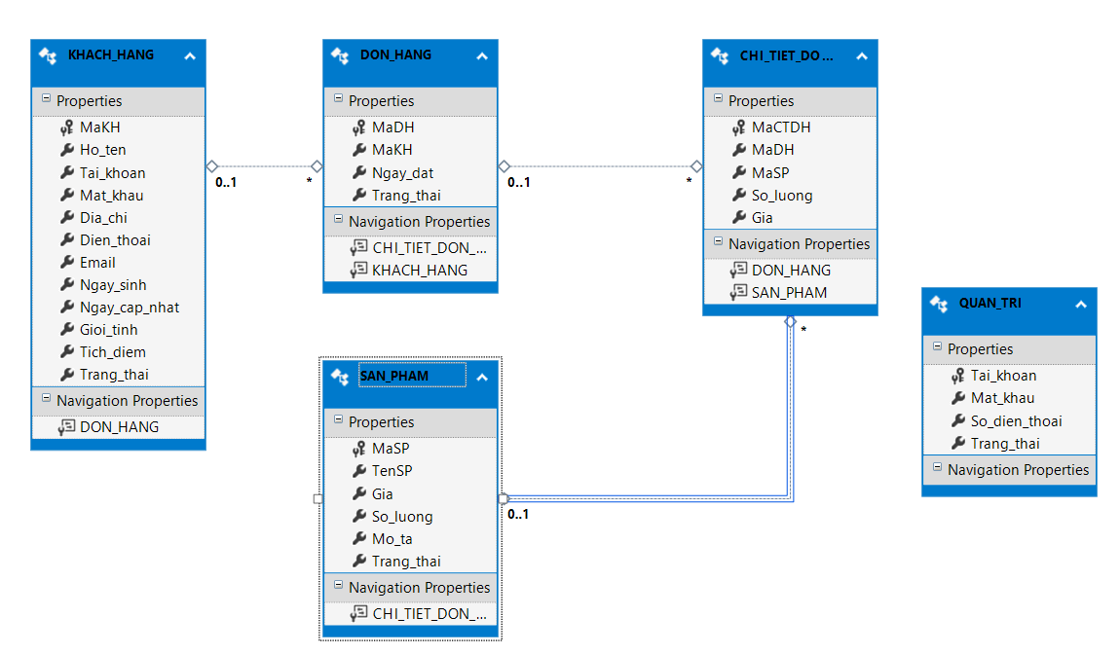

## SiteMap (Sơ đồ cấu trúc site)

### Sơ đồ Cấu trúc Site (SiteMap) cho Trang Web Bán Quần Áo

Sơ đồ cấu trúc site là một biểu đồ trực quan thể hiện cách tổ chức các trang và nội dung trong trang web. Dưới đây là mô tả cấu trúc của một trang web bán quần áo, bao gồm các mục chính và các trang con.

#### 1. **Trang Chủ (Home)**

* Giới thiệu sản phẩm nổi bật
* Khuyến mãi hiện tại
* Liên kết nhanh đến các danh mục sản phẩm

#### 2. **Danh Mục Sản Phẩm (Product Categories)**

* Quần Áo Nam (Men's Clothing)
  + Áo Sơ Mi (Shirts)
  + Quần (Pants)
  + Áo Khoác (Jackets)
* Quần Áo Nữ (Women's Clothing)
  + Đầm (Dresses)
  + Áo (Tops)
  + Quần (Pants)
* Phụ Kiện (Accessories)
  + Giày (Shoes)
  + Túi (Bags)
  + Trang sức (Jewelry)

#### 3. **Giỏ Hàng (Cart)**

* Xem sản phẩm trong giỏ
* Cập nhật số lượng
* Xóa sản phẩm

#### 4. **Đặt Hàng (Checkout)**

* Thông tin khách hàng
* Địa chỉ giao hàng
* Phương thức thanh toán

#### 5. **Tài Khoản (Account)**

* Đăng Nhập (Login)
* Đăng Ký (Register)
* Quản Lý Đơn Hàng (Order Management)
* Thông Tin Cá Nhân (Profile)

#### 6. **Thông Tin (Information)**

* Giới Thiệu (About Us)
* Chính Sách Bảo Mật (Privacy Policy)
* Chính Sách Đổi Trả (Return Policy)
* Liên Hệ (Contact Us)

#### 7. **Tin Tức & Khuyến Mãi (News & Promotions)**

* Bài viết về thời trang
* Thông tin khuyến mãi
* Sự kiện đặc biệt

## Site map (Cấu trúc trang): Dành cho khách vãng lai



Trang chủ

Sản phẩm

Nhãn hiệu

Tìm kiếm

Giới thiệu

Liên hệ

Hướng dẫn

Đăng nhập

Đăng xuất

Giỏ hàng

## Sitemap (Cấu trúc trang): Dành cho thành viên

Trang chủ

Sản phẩm

Nhãn hiệu

Tìm kiếm

Giới thiệu

Liên hệ

Hướng dẫn

Đăng xuất

Thông tin cá nhân

Giỏ hàng

Đặt mua

Đổi mật khẩu

Sửa thông tin

Bình luận

## Sitemap (Cấu trúc trang): Dành cho quản trị viên

Trang chủ Admin

Quản lý Sản phẩm

Quản lý Bình luận

Quản lý Loại

Quản lý Nhãn hiệu

Quản lý Hóa đơn

Quản lý Liên hệ

Quản lý Phản hồi

Quản lý Tin tức

Quản lý Thành viên

Quản lý Quản trị

## Algorithms (Giải thuật)

Giải thuật đóng vai trò quan trọng trong việc tối ưu hóa trải nghiệm người dùng và hiệu suất của trang web bán quần áo. Dưới đây là một số giải thuật chính thường được sử dụng trong các chức năng của trang web.

#### 1. **Giải thuật tìm kiếm sản phẩm**

* **Tìm kiếm theo từ khóa:**
  + **Input:** Từ khóa tìm kiếm.
  + **Output:** Danh sách sản phẩm phù hợp.
  + **Quy trình:**
    1. Nhận từ khóa từ người dùng.
    2. Lọc danh sách sản phẩm trong cơ sở dữ liệu dựa trên từ khóa (so sánh với tên sản phẩm, mô tả, và thuộc tính).
    3. Trả về danh sách sản phẩm phù hợp.

#### 2. **Giải thuật phân loại sản phẩm**

* **Phân loại theo danh mục:**
  + **Input:** Danh mục sản phẩm.
  + **Output:** Danh sách sản phẩm thuộc danh mục đó.
  + **Quy trình:**
    1. Nhận danh mục từ người dùng.
    2. Truy xuất sản phẩm từ cơ sở dữ liệu dựa trên danh mục đã chọn.
    3. Trả về danh sách sản phẩm theo thứ tự đã xác định (theo giá, tên, hoặc độ phổ biến).

#### 3. **Giải thuật gợi ý sản phẩm**

* **Gợi ý sản phẩm dựa trên hành vi người dùng:**
  + **Input:** Lịch sử duyệt và mua hàng của khách hàng.
  + **Output:** Danh sách sản phẩm gợi ý.
  + **Quy trình:**
    1. Phân tích dữ liệu lịch sử mua hàng và hành vi duyệt sản phẩm.
    2. Sử dụng thuật toán lọc cộng tác (collaborative filtering) để tìm các sản phẩm mà người dùng tương tự đã mua.
    3. Trả về danh sách sản phẩm gợi ý dựa trên sở thích cá nhân.

#### 4. **Giải thuật quản lý giỏ hàng**

* **Thêm, cập nhật, và xóa sản phẩm trong giỏ hàng:**
  + **Input:** ID sản phẩm, số lượng.
  + **Output:** Cập nhật giỏ hàng.
  + **Quy trình:**
    1. Nhận yêu cầu thêm, cập nhật hoặc xóa sản phẩm từ giỏ hàng.
    2. Thực hiện cập nhật trên cơ sở dữ liệu giỏ hàng.
    3. Tính toán lại tổng giá trị giỏ hàng và trả về thông tin mới.

#### 5. **Giải thuật xử lý thanh toán**

* **Xác thực và xử lý thanh toán:**
  + **Input:** Thông tin đơn hàng, thông tin thanh toán.
  + **Output:** Xác nhận đơn hàng.
  + **Quy trình:**
    1. Nhận thông tin thanh toán từ người dùng.
    2. Xác thực thông tin (ví dụ: kiểm tra số dư tài khoản, thẻ tín dụng).
    3. Nếu hợp lệ, ghi nhận đơn hàng và cập nhật cơ sở dữ liệu.
    4. Gửi thông báo xác nhận cho khách hàng.

#### 6. **Giải thuật phân tích dữ liệu khách hàng**

* **Phân tích hành vi mua sắm:**
  + **Input:** Dữ liệu khách hàng, đơn hàng.
  + **Output:** Báo cáo về xu hướng mua sắm.
  + **Quy trình:**
    1. Thu thập dữ liệu về lịch sử mua hàng và thông tin khách hàng.
    2. Phân tích dữ liệu để xác định xu hướng và sở thích của khách hàng.
    3. Trình bày kết quả dưới dạng báo cáo cho việc ra quyết định marketing và bán hàng.

### Kết luận

Các giải thuật này giúp tối ưu hóa chức năng của trang web bán quần áo, từ việc tìm kiếm sản phẩm đến quản lý giỏ hàng và thanh toán. Việc áp dụng các giải thuật hiệu quả không chỉ nâng cao trải nghiệm người dùng mà còn giúp doanh nghiệp tăng trưởng và phát triển bền vững.

## Đăng ký

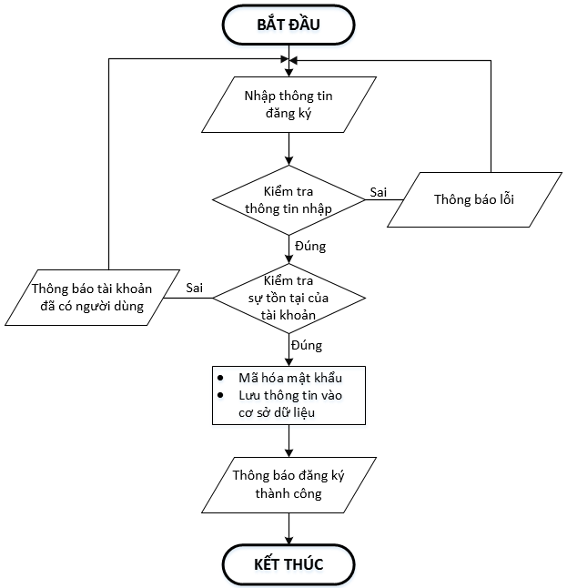

|  |  |
| --- | --- |
| * **Kiểm tra thông tin nhập**:   Kiểm tra các thông tin bắt buộc nhập theo ràng buộc khi thiết kế cơ sở dữ liệu:   * + Tài khoản, Mật khẩu, Email, Điện thoại,.. | * **Kiểm tra sự tồn tại của tài khoản:**   Tài khoản là duy nhất đối với mỗi khách hàng. Nếu đã có người dùng rồi thì không cho phép đăng ký. |

## Đăng nhập

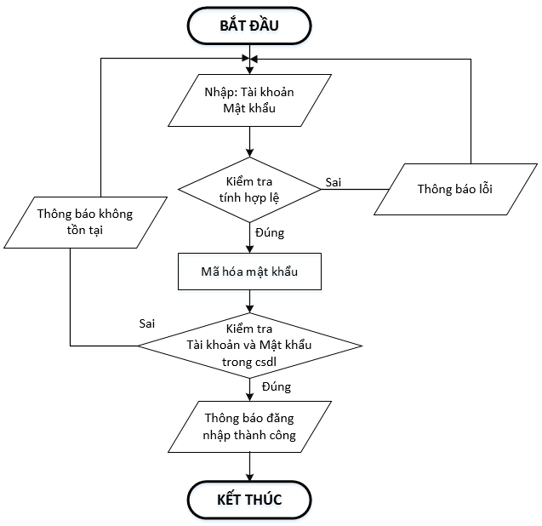

## Đăng xuất

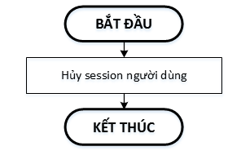

## Đổi mật khẩu

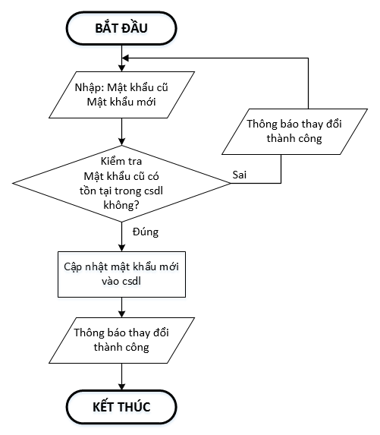

## Thay đổi thông tin cá nhân

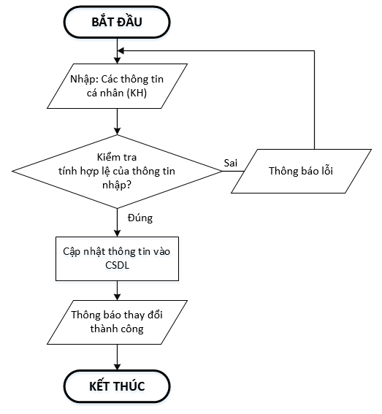

## Thêm sản phẩm

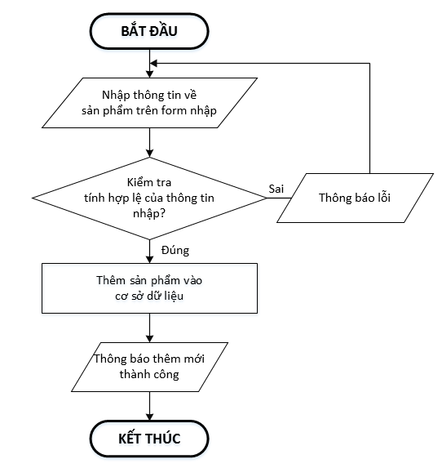

## Xóa sản phẩm

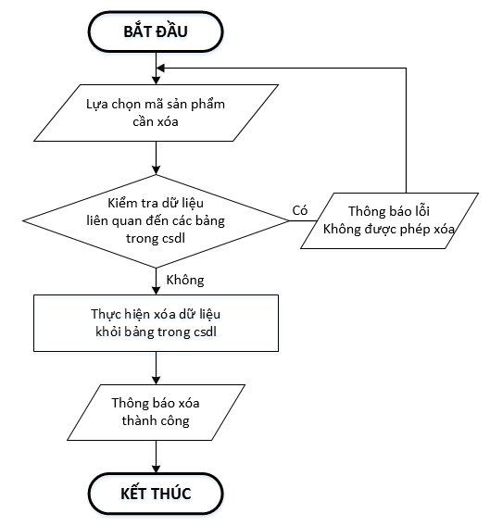

## Đặt mua

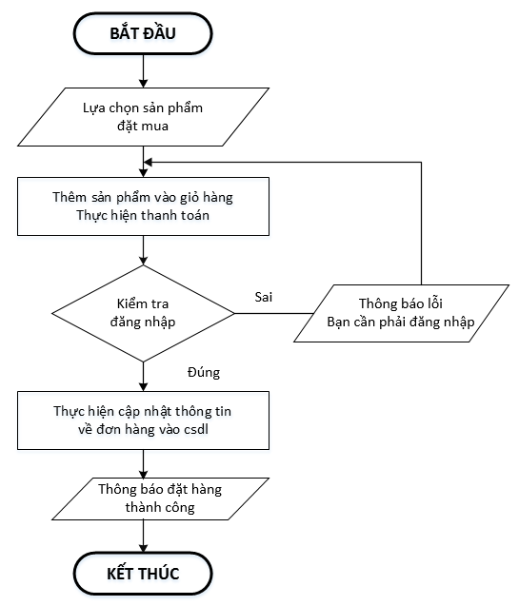

## Tìm kiếm

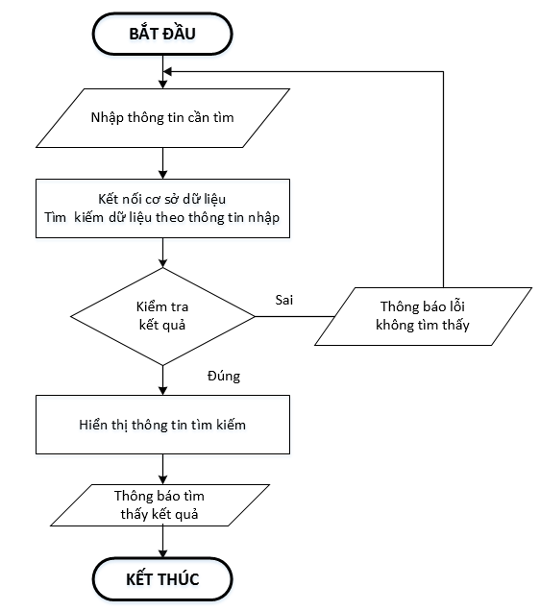

# **CHƯƠNG 4: XÂY DỰNG HỆ THỐNG**

## Xây dựng phần mềm

### ****1. Chuẩn bị môi trường phát triển****

* **Cài đặt Visual Studio**: Sử dụng phiên bản Visual Studio Community hoặc cao hơn.
* **Cài đặt ASP.NET MVC5 Framework**: Tích hợp sẵn khi bạn tạo dự án ASP.NET Web Application.
* **SQL Server**: Để lưu trữ dữ liệu (sử dụng LocalDB hoặc SQL Server chính).

### ****2. Khởi tạo dự án ASP.NET MVC5****

1. **Tạo dự án mới**:
   * Mở Visual Studio → File → New → Project.
   * Chọn **ASP.NET Web Application (.NET Framework)**.
   * Đặt tên dự án (VD: ClothingStoreMVC) và chọn Framework (.NET Framework 4.x).
   * Chọn **MVC** và để các thiết lập mặc định.
2. **Cấu trúc dự án MVC**:
   * **Model**: Quản lý dữ liệu và logic nghiệp vụ.
   * **View**: Giao diện người dùng.
   * **Controller**: Điều phối yêu cầu giữa người dùng và hệ thống.

### ****3. Thiết kế cơ sở dữ liệu****

1. **Các bảng chính trong CSDL**:
   * **Users**: Quản lý thông tin tài khoản.
   * **Products**: Quản lý sản phẩm (tên, giá, mô tả, loại, hình ảnh, số lượng).
   * **Categories**: Phân loại sản phẩm (áo, quần, phụ kiện, v.v.).
   * **Orders**: Lưu thông tin đơn hàng.
   * **OrderDetails**: Chi tiết sản phẩm trong mỗi đơn hàng.
2. **Kết nối CSDL**:
   * Sử dụng Entity Framework để quản lý dữ liệu.
   * **Cấu hình connection string** trong Web.config

### ****4. Phát triển chức năng chính****

1. **Trang chủ (Home)**:
   * Hiển thị danh mục và sản phẩm nổi bật.
   * Sử dụng Controller và View (HomeController, Index.cshtml).
2. **Quản lý sản phẩm**:
   * **CRUD sản phẩm**: Tạo, đọc, cập nhật, xóa sản phẩm.
   * Tạo một **Controller** cho sản phẩm (ProductsController).
   * Sử dụng View mạnh (Razor) để render giao diện.
3. **Đăng ký/Đăng nhập**:
   * Sử dụng **ASP.NET Identity** để quản lý người dùng.
   * Tạo form đăng ký và đăng nhập.
   * Quản lý quyền truy cập với [Authorize].
4. **Chức năng giỏ hàng**:
   * Lưu sản phẩm vào **session hoặc CSDL**.
   * Hiển thị danh sách sản phẩm trong giỏ hàng.
   * Tính tổng tiền và xử lý đặt hàng.
5. **Thanh toán**:
   * Hỗ trợ các phương thức thanh toán (Cash on Delivery, thanh toán online).
6. **Quản trị viên**:
   * Trang admin để quản lý sản phẩm, đơn hàng, người dùng.

### ****5. Xây dựng giao diện****

1. **Sử dụng Bootstrap**:
   * Tích hợp Bootstrap cho giao diện đẹp và responsive.
   * Thiết kế menu, trang sản phẩm, trang giỏ hàng, v.v.
2. **Sử dụng Razor để tạo View**:
   * Kết hợp Razor với HTML/CSS

### ****6. Kiểm thử và triển khai****

1. **Kiểm thử**:
   * Chạy ứng dụng trên IIS Express.
   * Kiểm tra các chức năng chính.
2. **Triển khai**:
   * Sử dụng IIS hoặc Azure để host ứng dụng.
   * Upload cơ sở dữ liệu lên SQL Server.

## Một số mã nguồn chương trình

D:\TTCD1_THWEB\Web_Ban_Quan_Ao\Views\

D:\TTCD1_THWEB\Web_Ban_Quan_Ao\Models\

D:\TTCD1_THWEB\Web_Ban_Quan_Ao\Controllers\

## Một số giao diện người dùng và chức năng cụ thể

## Giao diện trang chủ

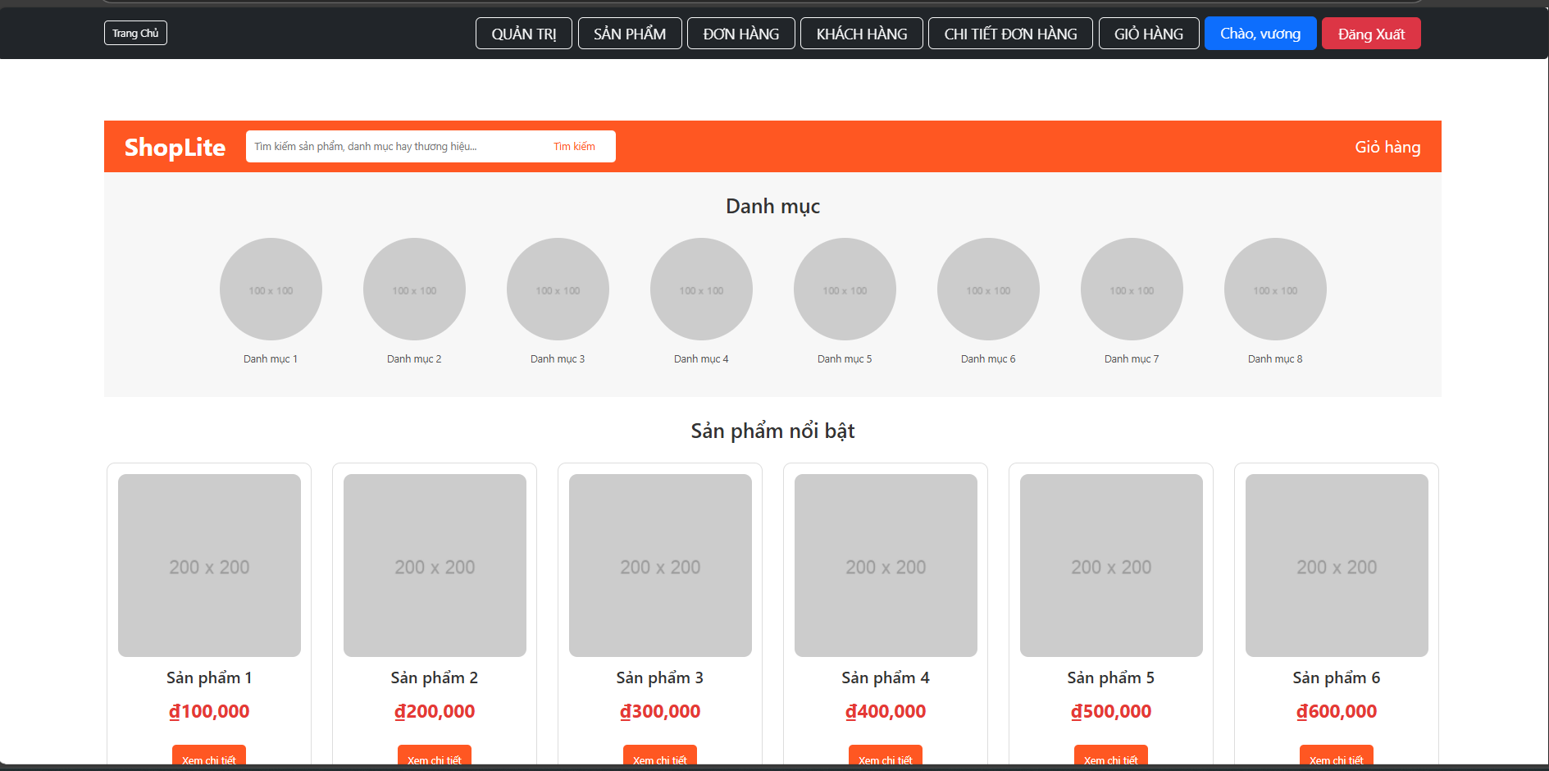

## Giao diện trang quản trị

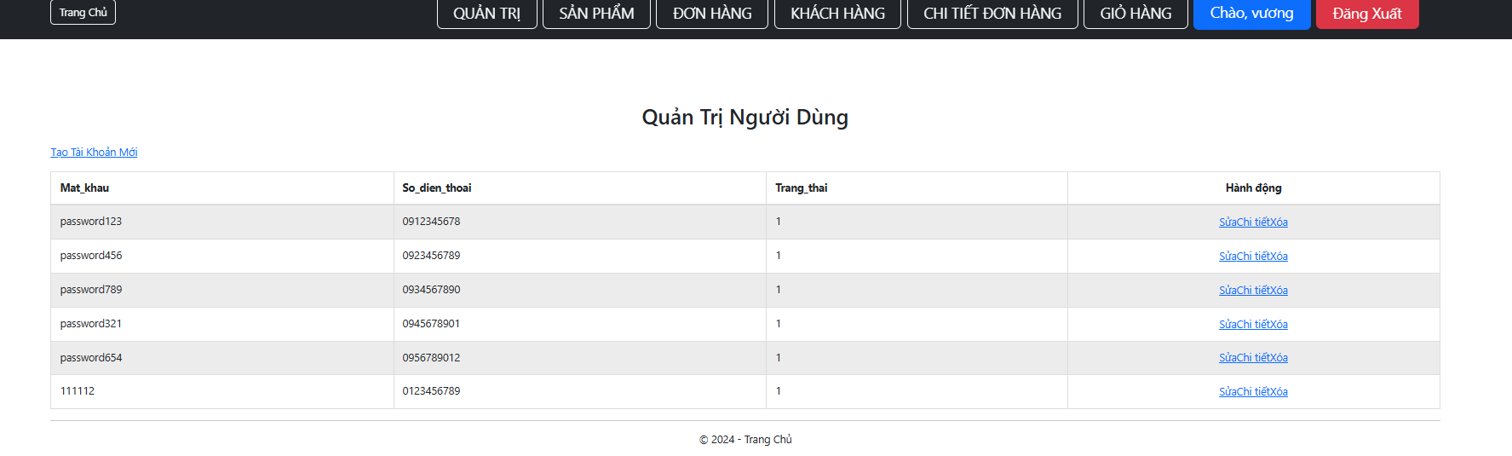

**3.Giao Diện Trang Khách Hàng**

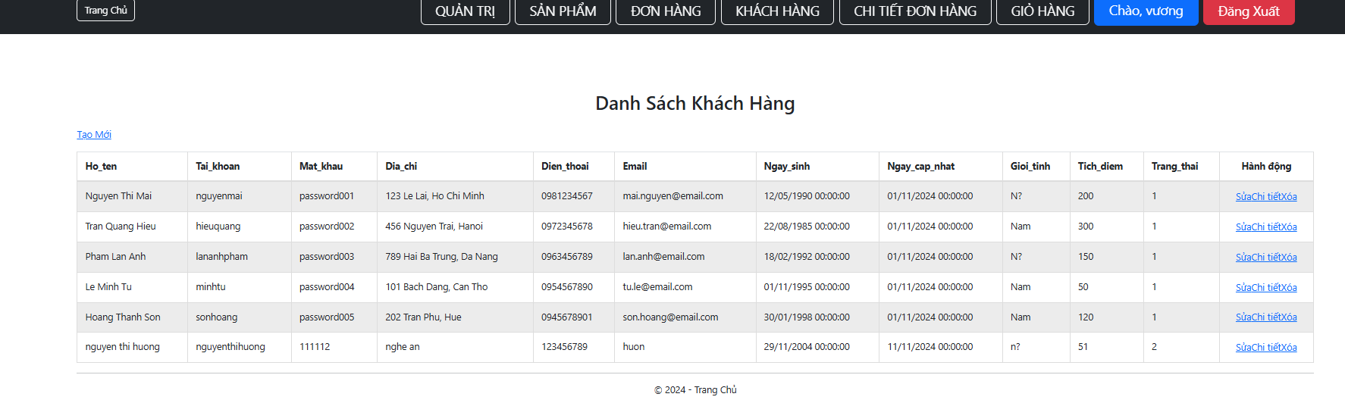

**4.Giao Diện Trang Sản Phẩm**

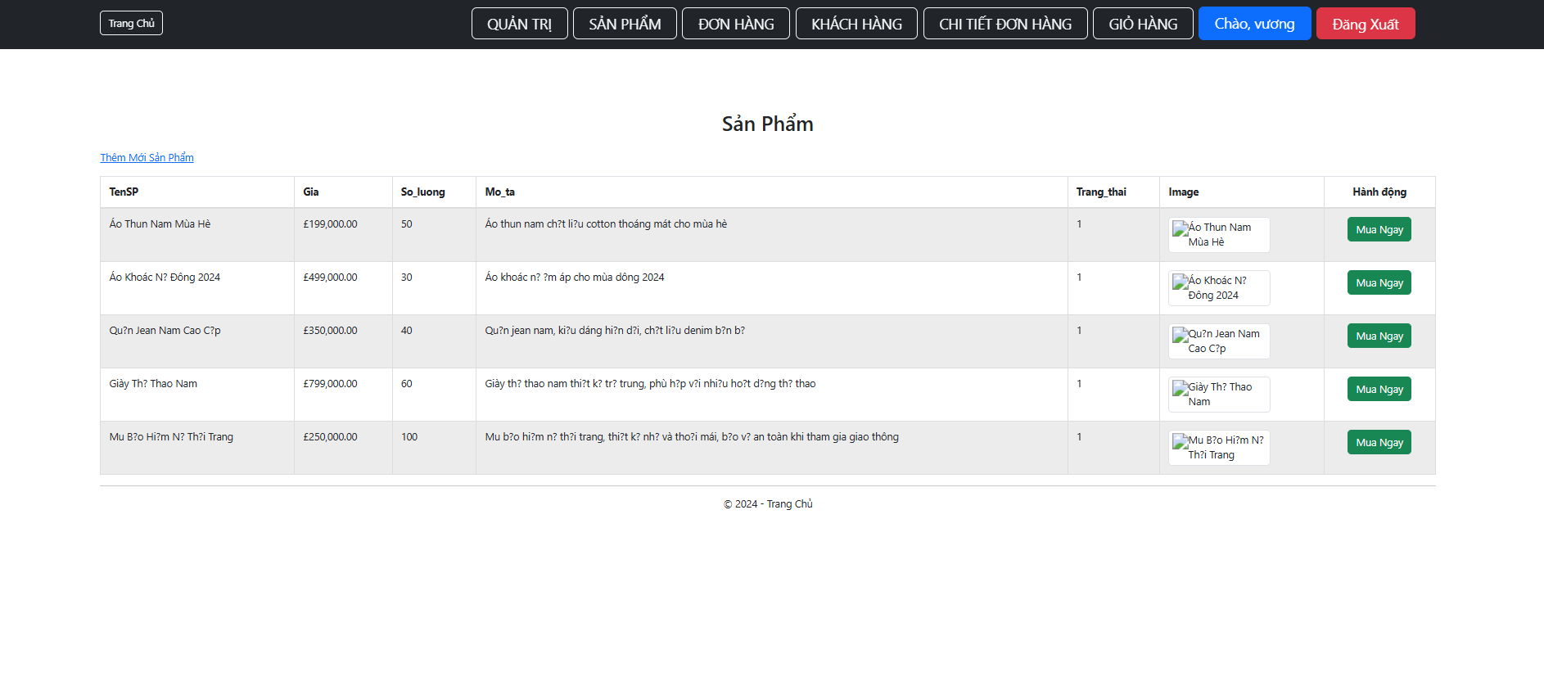

**5.Giao Diện Trang Đơn Hàng**

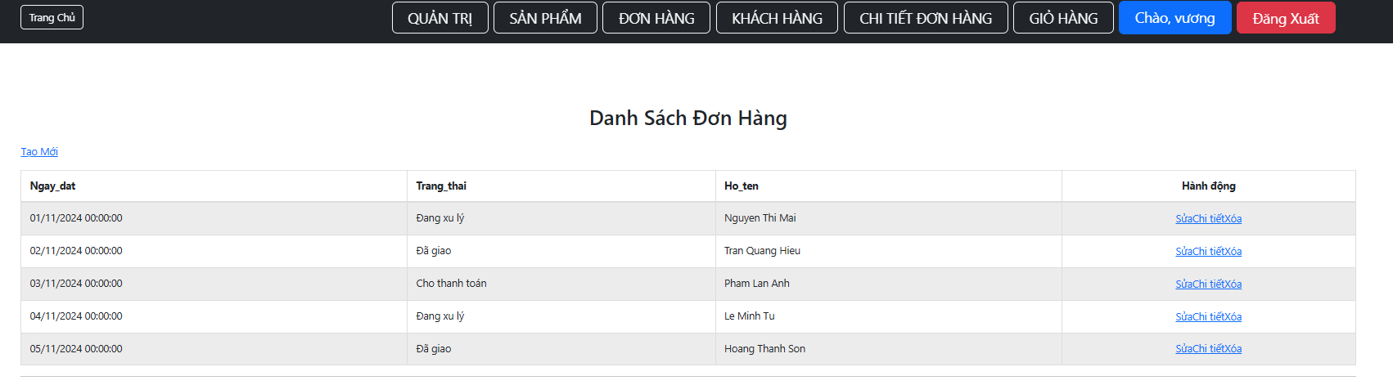

**6.Giao Diện Trang Chi Tiết Đơn Hàng**

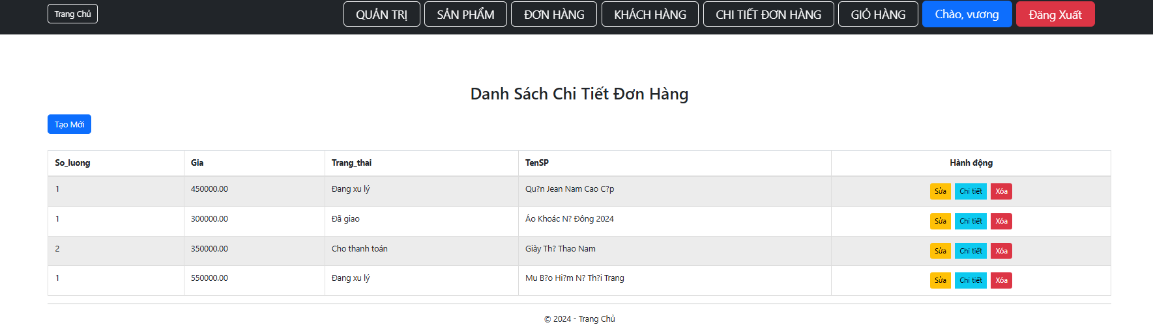

## Giao Diện Trang Giỏ Hàng

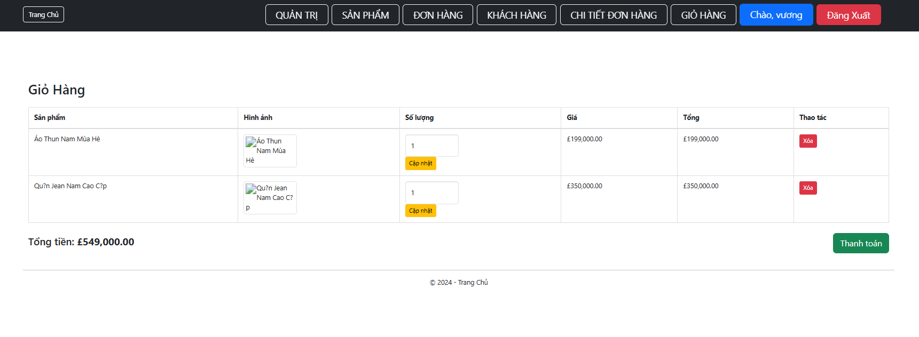

# **KẾT LUẬN VÀ HƯỚNG PHÁT TRIỂN**

## Kết luận

Quá trình làm đồ án chuyên đề với đề tài "Xây Dựng Trang Web Bán Quần Áo" đã giúp em có cơ hội để trau dồi các kiến thức được học từ thầy cô trên giảng đường, đồng thời cũng tiếp thu và tìm hiểu được thêm nhiều kiến thức, kinh nghiệm mới, cụ thể là:

* + - Nắm được các quy trình nghiệp vụ trong phân tích và thiết kế một sản phẩm phần mềm.
    - Hiểu biết được một số phương pháp phân tích thiết kế hệ thống, từ đó đã áp dụng các hiểu biết của mình để phân tích thiết kế hệ thống bài toán theo mô hình ba lớp.
    - Tiếp thu được các kinh nghiệm thực tế khi thực hành xây dựng một sản phẩm cụ thể, áp dụng được các kiến thức đã học vào thực tiễn.
    - Củng cố các kiến thức về ngôn ngữ lập trình cũng như các thư viện – framework,…

**Ưu điểm:**

Hệ thống cơ bản đã hoàn thiện đầy đủ các tính năng đã được thiết kế và đưa vào sử dụng phục vụ các yêu cầu của người dùng. Quan trọng hơn, hệ thống đảm bảo duy trì được sự ổn định, tính bảo mật và tính tiện dụng cho người sử dụng. Các tính năng đã hoàn thành:

Xây dựng trang web bán quần áo có nhiều ưu điểm nổi bật:

1. **Tiếp cận khách hàng rộng rãi**: Trang web cho phép bạn tiếp cận khách hàng ở nhiều địa điểm khác nhau, không bị giới hạn bởi vị trí địa lý.
2. **Chi phí vận hành thấp**: So với cửa hàng truyền thống, chi phí duy trì một trang web thường thấp hơn. Bạn không cần thuê mặt bằng hoặc chi trả cho nhân viên bán hàng.
3. **Dễ dàng quảng bá**: Bạn có thể sử dụng các kênh marketing trực tuyến như SEO, mạng xã hội, email marketing để tiếp cận và thu hút khách hàng.
4. **Tăng khả năng tùy chỉnh**: Khách hàng có thể dễ dàng tìm kiếm sản phẩm theo sở thích, kích cỡ và phong cách, nâng cao trải nghiệm mua sắm.
5. **Quản lý kho hàng hiệu quả**: Hệ thống có thể giúp bạn theo dõi tình trạng hàng tồn kho và tự động cập nhật khi có đơn hàng mới.
6. **Phân tích dữ liệu**: Bạn có thể theo dõi hành vi của khách hàng và phân tích dữ liệu để tối ưu hóa chiến lược kinh doanh.
7. **Khả năng mở rộng**: Khi doanh nghiệp phát triển, bạn có thể mở rộng thêm các tính năng hoặc sản phẩm trên trang web mà không gặp nhiều khó khăn.
8. **Tiện lợi cho khách hàng**: Khách hàng có thể mua sắm mọi lúc, mọi nơi, giúp tăng khả năng chuyển đổi.

Tóm lại, xây dựng trang web bán quần áo không chỉ giúp doanh nghiệp tiếp cận nhiều khách hàng mà còn tối ưu hóa chi phí và quy trình kinh doanh.

* + - ….

**Nhược điểm:**

Trong những phiên bản tiếp theo, ứng dụng có thể được mở rộng để đáp ứng nhiều hơn những yêu cầu từ người sử dụng như:

* + - Giao diện của hệ thống do bản thân tự thiết kế nên vẫn chưa được hoàn thiện và đẹp mắt nhất.
    - Nhiều chức năng hoạt động chưa được mượt mà tạo hiệu ứng sử dụng không tốt với người dùng.
    - Trong thời gian tới em sẽ tiếp tục hoàn thiện các chức năng hiện thời và bổ sung thêm các chức năng mới nhằm mang lại sự tiện dụng nhất cho người dùng.

**Hướng phát triển:**

Để phát triển trang web bán quần áo một cách hiệu quả, bạn có thể cân nhắc các hướng đi sau:

1. **Tối ưu hóa trải nghiệm người dùng (UX)**:
   * Thiết kế giao diện thân thiện, dễ điều hướng.
   * Đảm bảo trang web nhanh chóng và tương thích với thiết bị di động.
2. **Nâng cao chất lượng hình ảnh và mô tả sản phẩm**:
   * Sử dụng hình ảnh chất lượng cao và video để giới thiệu sản phẩm.
   * Viết mô tả chi tiết, rõ ràng và hấp dẫn, bao gồm thông tin về chất liệu, kích thước và cách bảo quản.
3. **Phát triển thương hiệu**:
   * Tạo một câu chuyện thương hiệu độc đáo để kết nối với khách hàng.
   * Sử dụng logo, màu sắc và phong cách nhất quán trên toàn bộ trang web.
4. **Tích hợp các kênh bán hàng**:
   * Mở rộng sang các nền tảng như mạng xã hội (Instagram, Facebook) và các trang thương mại điện tử (Shopee, Lazada).
   * Cung cấp tùy chọn mua sắm qua các kênh này để tăng khả năng tiếp cận.
5. **Sử dụng công nghệ AI và máy học**:
   * Cung cấp gợi ý sản phẩm cá nhân hóa dựa trên hành vi mua sắm của khách hàng.
   * Sử dụng chatbots để hỗ trợ khách hàng 24/7.
6. **Chương trình khách hàng thân thiết**:
   * Triển khai chương trình khuyến mãi, giảm giá hoặc tích điểm để khuyến khích khách hàng quay lại mua sắm.
7. **Phân tích và tối ưu hóa**:
   * Theo dõi các chỉ số hiệu suất (KPIs) như tỷ lệ chuyển đổi, thời gian trên trang và tỷ lệ bỏ giỏ hàng để điều chỉnh chiến lược.
8. **Chăm sóc khách hàng tốt**:
   * Cung cấp nhiều kênh hỗ trợ khách hàng (chat trực tiếp, email, điện thoại).
   * Đảm bảo quy trình hoàn trả và đổi hàng đơn giản, dễ dàng.
9. **Tạo nội dung phong phú**:
   * Viết blog về thời trang, xu hướng, cách phối đồ, giúp tăng lưu lượng truy cập và tương tác với khách hàng.
10. **Khám phá thị trường quốc tế**:
    * Nếu có cơ hội, mở rộng hoạt động bán hàng ra thị trường quốc tế để tăng trưởng doanh thu.

Bằng cách kết hợp các yếu tố trên, bạn có thể xây dựng và phát triển trang web bán quần áo một cách bền vững và hiệu quả.

## Task Sheet (bảng kế hoạch công việc)

|  |  |  |  |
| --- | --- | --- | --- |
| **Giai đoạn** | **Từ:14/10/2024 Đến: 23/10/2024** | **Công việc** | **Tỉ lệ hoàn thành** |
| Chương 1:  (100%) | Từ:14/10/2024 Đến: 16/10/2024 | * Nghiên Cứu Cơ Sở Dữ Liệu | 100% |
| Chương 2:  (100%) | Từ: 16/10/2024 Đến:20/10/2024 | -Tổng Quan Đề Tài | 100% |
| Chương 3:  (100%) | Từ: 21/10/2024 Đến:22/10/2024 | * Phân Tích Yêu Cầu Khách Hàng Và Thiết Kế Hệ Thống | 100% |
| Chương 4:  (100%) |  |  |  |
| Chương 5:  (100%) | 23/10/2024 | * Kết Luận Và Hướng Phát Triển | 100% |

## Checklist (bảng kiểm tra chức năng)

## Kiểm tra dữ liệu nhập

|  |  |  |
| --- | --- | --- |
| **TT** | **Các thành phần** | **Tình trạng** |
| 1 | Các trường trên form không được trống theo yêu cầu | OK |
| 2 | Dữ liệu nhập phù hợp (Chuỗi, số, ngày, …) | OK |
| 3 | Tài khoản đăng nhập, email là duy nhất | OK |
| 4 | Các ràng buộc (thêm, sửa, xóa) | OK |
| 5 | Kiểm tra dữ liệu nhập trên form đầy đủ | OK |
| 6 | Xử lý dữ liệu trên giỏ hàng đầy đủ | OK |

## Kiểm tra các liên kết

|  |  |  |
| --- | --- | --- |
| **TT** | **Các liên kết** | **Tình trạng** |
| 1 | Tất cả các trang đều hoạt động | OK |
| 2 | Tất cả các liên kết đều hoạt động đúng | OK |
| 3 | Các trang đều không có lỗi chính tả | OK |
| 4 | Các mẫu sử dụng trên mỗi trang đều phù hợp | OK |
| 5 | Các thành phần trong trang đều hoạt động | OK |
| 6 | Ứng dụng tương thích với nhiều trình duyệt phổ biến | OK |
| 7 | Dữ liệu sau đều có nhắc nhở, thông báo | OK |
| 8 | Các trang đều có liên kết đến trang khác | OK |

# **TÀI LIỆU THAM KHẢO**

#### **Tài liệu:**

#### **Website:**

1. <https://www.w3schools.com/>
2. <https://support.microsoft.com/vi-vn/topic/31846479-c656-f2a4-bc24-c9803a97e62c>
3. <https://topdev.vn/blog/sql-server-la-gi/>